Учитель МБОУ СШ № 16 города Димитровграда Ульяновской области

Урок математики (на конкурс "Использование электронных средств обучения при реализации ФГОС")

Учитель: Дорн Лариса Николаевна

класс: 5

**Тема урока: Доли, обыкновенные дроби (п. 23)**

**Планируемые результаты:**

**Предметные**

Обучающийся научится понимать, что такое доля, половина, треть и четверть, записывать дроби, изображать дроби на координатном луче числитель и знаменатель дроби и объяснять, что они показывают.

Обучающийся получит возможность научиться Изображать дроби, в том числе равные на координатном луче

**Метапредметные** выполнение рабо­ты по предъявлен­ному алгоритму,

участие в диалоге, отражение в письменной форме своих решений; критически оценивать полученный ответ

**Личностные** коммуникативная компетентность в об­щении и сотрудничестве со сверстниками в образовательной, учебно-исследовательской, творче­ской и других видах деятельности

Учебно-методические средства: презентация; большое яблоко (или какой-либо предмет, который можно разрезать); костюм для девочки, исполняющей роль Обыкновенной Дроби.

**Ход урока**

**Оргмомент (слайд 1-2)**

**I. Устные упражнения.(слайд 3-4)**

1. **Учитель:** Кто будет внимателен и активен на уроке, тот узнает о новом математическом термине (у каждого ученика ксерокопии с кроссвордом и калька).

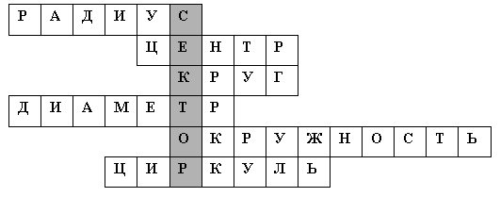

1) ОА – … 2) О – … 3) … 4) АВ – … 5) …



6) Название инструмента для вычерчивания окружностей.

Прочитайте слово, получившееся в выделенном столбце кроссворда.

**Ответ:** *сектор* – часть круга, ограниченная двумя радиусами. При проведении двух радиусов получаются два сектора.

2. № 910 (а, б), 913, 915.

**II. Изучение нового материала.( слайд 5-11))**

План изложения.

1) Понятие и определение доли (продемонстрировать на яблоке, отрезке).

2) Название долей .

3) Запись обыкновенной дроби, определение числителя, знаменателя.

4) Что показывает знаменатель? Что показывает числитель?

**Физкультминутка (слайд 12-15)**

**III. Закрепление.(слайд 16-17)**

1. Какая часть фигуры заштрихована? Записать дробью.



2. Устно № 884, 888.

3. Письменно: № 886, 889, 891 (учащиеся решают за партами, объяснение «по цепочке»: один начинает рассуждение, второй ученик продолжает, затем третий и т. д.), № 896.

4. На повторение: № 918, 919.

**IV. Итог урока.**

1) Ролевая игра: выходит Обыкновенная Дробь.

– Здравствуйте, я Обыкновенная Дробь. Назовите мой знаменатель, что он показывает? Назовите числитель, что он показывает? (На груди приклеен плакат с дробью.)

2) Какое из чисел больше**:(слайд 18)**

а) ; б) ; в) 0 или ; г) ?

**V. Домашнее задание:** п. 23; № 925, 926, 932, повторение п. 10, 11. В математический словарь: *сектор****.(слайд 19)***

**VI. Рефлексия (слайд 20)**